**NORBERT’S REPORT**

# Initial situation

First, we decided to realise a convolutional model based on traditionnal Convolutional Network architecture. We used the article *Autonomous Driving System based on Deep Q Learning* andthe resources of the article *A method to recognize the moving human activity about posture and velocity* ***(c’était pr quoi déjà ?)****.* ***(si c’est ce qui suit, ce n’est pas la seule piste qui a menée à keras, je ne suis pas vraiment sûr que ce soit le moment d’indiquer cette source.)***Indeed, **(Du coup j’aurais coupé le indeed et soit mentionné en intro du projet qu’on a choisit d’utiliser / centraliser tout avec keras soit dit directement «We used ....)** we used a deep learning API written in Python, running on top of the machine learning platform [TensorFlow](https://github.com/tensorflow/tensorflow) : Keras.

Xception based network is an image classification model. We trained it from scratch on the Nuscene dataset. **Par ex. Peut-être ajouter une nouvelle phrase pour expliquer pourquoi : redémarrer depuis 0 peut permettre de mieux comprendre ce qui a le plus d’influence sur les performances du modèle)**. It starts from JPEG image files on disk, without leveraging pre-trained weights or a pre-made Keras Application model.Its goal is to classify images among 23 available classes such as trucks or pedestrians**.**

**Initial model:** Every five passages of the train mode, we do the valid mode.

|  |  |  |  |  |  |  |  |
| --- | --- | --- | --- | --- | --- | --- | --- |
| **Image size** | **Batch size** | **Adam Optimizer** | | | **Loss** | **Activation function of the last layer** | **Number of modules** |
| **Learning rate** | | **Adam epsilon** |
| 1600x900 | 10 | 10^-3 | 10^-7 | | Mean squared error | softmax |  |

**(Tu entendais quoi par nb de filtres ? Au final justement je ne l’ai pas exploré, j’ai trouvé plus pertinent de modifier le nombre de modules, pattern répété dans le réseau pour théoriquement augmenter ou réduire ses capacités d’apprentissage )**

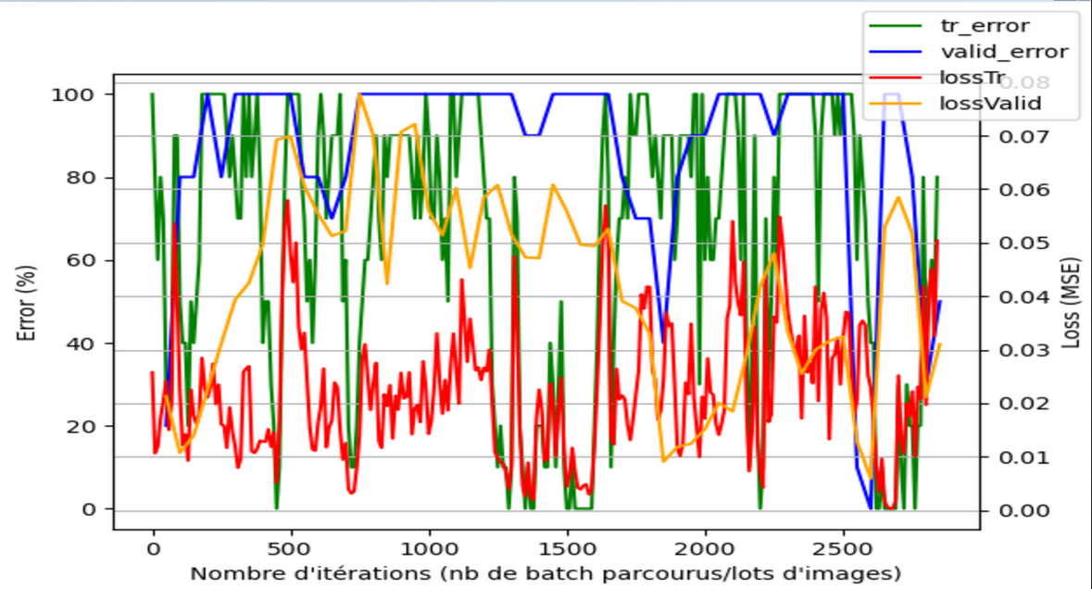

Number of iterations (number of crossed batch)

This graph shows the error rate is totally uncertain unstable and the loss curve is not monotonic: there is no training. Indeed the perfect curve would look like figure 2.

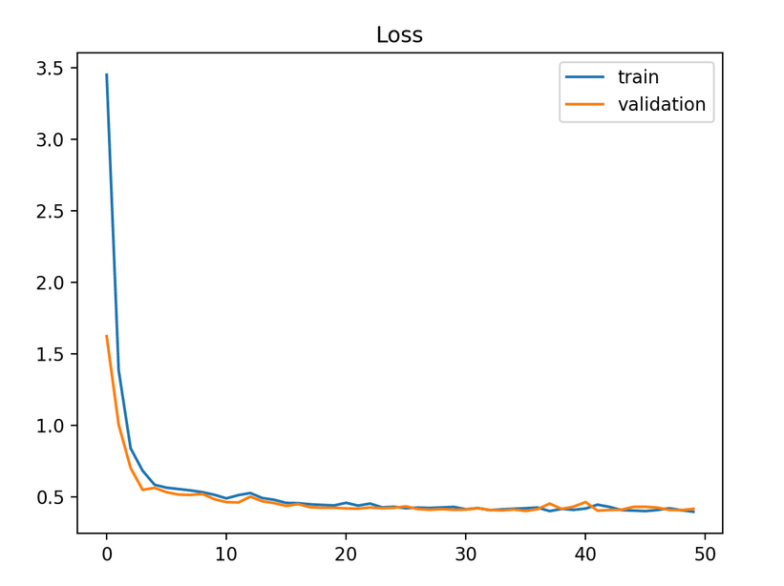

### Combiner raisonnement Générale et étape:

* Sommaire - étapes 1 à 3 : Hypothèse : modèle ok juste à régler les paramètres d'entrainement (- de possibilités à tester)
* Sommaire - étape 4 : les valeurs prédites sont contraintes de se sommer à 1 par la fonction d'activation softmax retournant un vecteur de probabilités. Remplacement par une sigmoid
* Sommaire - étape 5 : actualisation des tests de paramètres d'entrainement
* Sommaire - étape 6 : les valeurs prédites n'indiquent pas combien d'objet de chaque classe apparaissent sur chaque image
* Sommaire - étape 6.a. : changement de sortie du réseau : nouvelle sortie, effectif de chaque classe pour chaque image. Tests pour trouver une nouvelle fonction d'activation finale adaptée qui ne limite pas chaque effectif à 1 comme une fonction sigmoid.
* Sommaire - étape 7-8 : Supposition : nécessité d'ajuster l'architecture
* Sommaire - étape 9 : Supposition : le modèle underfit : trop contraint, pas assez de couches pour prédire correctement.

# Tests to improve the training

1. **Hypothesis:** our model is correct. We adjust the training parameters.

|  |  |  |  |  |  |
| --- | --- | --- | --- | --- | --- |
| **Tests** | **Goal** | **Oberved impacts** | **Result** | | |
| Increase the Adam epsilon and or decrease the learning rate value | Slow the learning process to improve the generalization | No great improvements. All the graphs are like the first one shown to the right | Learning rate  1e-3 | Adam epsilon  1e-7 |  |
|  | | |
| **Regarding the result we decided to choose a learning rate of 1e-3 and an Adam epsilon of 1e-7** | | | | | |
| Changing the batch size | Give bigger samples in order they represent better the global dataset | No improvements whatever the batch size | Souci de memoire car trop de place |  |  |
| **Regarding the result we decided to keep a batch size of 10 and an image size of 400*225** | | | | | |
| Changing the loss: we use the categorical_cross_entropy[1] | More efficient to the learning process to guide the model | Regression task, not prediction |  |  |  |
| Modify the architecture |  |  |  |  |  |

1. **Hypothesis**: Actually, our reasoning was not correct. Indeed, we tried to predict how many times is an object present in the image than another object. We tried to obtain a result expressed in percentage. Indeed, the predicted values are added up to one. It returns a probabilities vector. We replace the softmax activation function of the last layer by the sigmoid function.

|  |  |  |  |  |  |
| --- | --- | --- | --- | --- | --- |
| **Tests** | **Goal** | **Oberved impacts** | **Result** | | |
| Change the softmax activation function by the sigmoid function | The sigmoid function returns a value between 0 and 1 | The network is less imprecise. |  | | |
| Adjust the values of the learning rate and the Adam epsilon | Reduce the number of parameters and have a less deep network. Indeed, deeper is a network, more difficult is it o train. |  | Learning rate  1e-3 | Adam epsilon  1e-7 |  |
|  | | |

1. [Cross-entropy is a measure of the difference between two probability distributions for a given random variable or set of events.](https://machinelearningmastery.com/cross-entropy-for-machine-learning/)